ГУ ДПО "Институт развития образования Забайкальского края"
Как ожидания взрослых влияют на успешность детей
«Выступает заслуженный мастер спорта и олимпийская чемпионка...» - так представляла шестилетнюю Елену Исинбаеву на домашних
«соревнованиях» между сёстрами её мама. Это пророчество сбылось! А что говорите вы своим детям?
Наши слова, как положительные, типа «Ты молодец!», «Я горжусь тобой!», «У тебя обязательно получится!», так и негативные - «Ты неудачник», «Двоечник», «Тупица» - формируют у ребёнка представление о себе. Ведь он нам очень верит, и если мама или учитель что-то говорит, это значит, что так и есть! И потом он свое поведение
«подстраивает» под полученные представления.
Но более того, значение имеют не только наши слова, но и наши установки, представления, то что мы сами думаем о ребёнке.
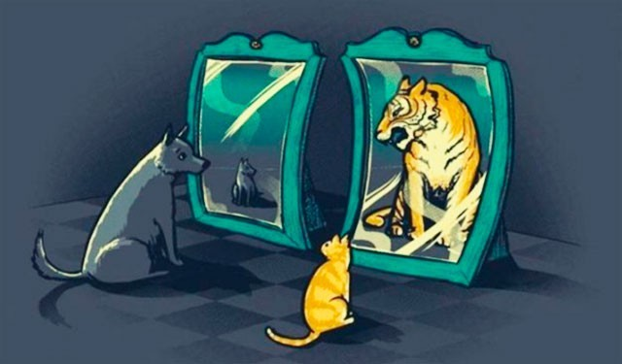
Хотим рассказать вам об одном очень интересном эксперименте, который провел американский психолог Роберт Розенталь. Вместе со своим коллегой в начале учебного года он провел исследование в одной из американских школ и «выявил» наиболее способных учеников, тех, кто «показал» наилучшие
результаты в тестах на интеллект. Их фамилии сообщили учителям. При этом педагоги были удивлены, т.к. перечисленные дети не отличались в учебной деятельности от всех остальных. Однако, психологи утверждали, что это - одарённые дети и они себя еще проявят! (Хотя на самом деле ребята в эту группу были выбраны случайным образом, они

на самом деле не показали никаких выдающихся или отличающихся от других результатов). При этом учителей просили не говорить детям о полученных результатах и не называть лучших.
Прошел учебный год, и исследователи провели новое тестирование. В нём все дети, названные в начале года «одарёнными», показали результаты намного лучше всех остальных. Показатели их интеллекта стали намного выше чем в среднем по классам. Теперь этих детей заслуженно можно было назвать успешными и одарёнными! Таким образом эксперимент доказал, что мы получаем то, во что верим. Учителя, убеждённые в одарённости детей, своим поведением и отношением «спровоцировали» активное развитие выбранных детей — вероятно, педагоги вольно или невольно показывали своё особое отношение, а дети стремились ему соответствовать, и тем самым добились значительных успехов.
Таким образом можно сказать, что если человек в чем-то убеждён, он непроизвольно начинает себя вести таким образом, что это осуществляется и/или получает подтверждение. Этот эффект получил в психологии название эффекта Розенталя (или эффекта Пигмалиона, как назвал его сам исследователь, проводя аналогию с персонажем древнегреческой мифологии).

Верьте в своих детей - в их одаренность, в их способности, в их доброту! И вы получите то, во что верите!
И не забывайте - Неуверенность в себе - проблема родом из детства

Её корень - во взаимоотношениях с родителями. Ведь самооценка ребёнка формируется на основе оценки значимых взрослых - родителей или людей, их заменяющих.
Вот ребёнок делает первые шаги. Восторг в глазах мамы, подбадривающая улыбка папы, готовность поймать, если что-то пойдет не так… А вот ребёнок уже первоклассник. И как часто его первые шаги в обучении сопровождаются критикой: буквы кривые, тетради грязные, уроки не сделаны вовремя и т.п. Конечно, требования к ребёнку с возрастом увеличиваются. Но вспомните, с какой радостью ребёнок делал первые шаги, с каким упорством он поднимался после падений. И если вам удастся

обеспечить ему поддержку, он справится на доступном ему уровне с любым делом.
Давайте разберемся, что значит поддерживать ребёнка. Наверное, многие подумали о похвале. Но поддержка и похвала с точки зрения психологии - разные вещи. Когда взрослый хвалит ребёнка, он оценивает его, остается в позиции «сверху»: я знаю, что ты сделал что-то хорошо, а ты вроде как не знаешь и слушаешь. Положительная оценка приятна, и ребёнок стремится заслужить ее снова и снова. Беда в том, что и во взрослой жизни человек часто остается зависимым от похвалы, стремится получить ее от начальника, жены, соседей и т.д.
Другое дело поддержка. Она позволяет ребёнку научиться ориентироваться на себя, а значит, делает его сильнее. Например, ребёнок нарисовал для вас поздравительную открытку. С позиции поддержки ваша реакция может быть такой: «Ух ты! Как я рада!» Внимание акцентируется на ваших чувствах.
Если вы хотите, чтобы ребёнок научился сам себя поддерживать, спросите его, что ему самому больше всего нравится в открытке, как он ее делал, что в следующий раз он хотел бы сделать иначе. Так ребёнок научится гордиться тем, что делает, у него сформируется любознательность, желание делать что-то новое. А главное - он будет менее зависим от чужой похвалы, научится сам достигать результата и оценивать свои возможности и успехи.
Особенно важна поддержка в трудной ситуации, при неудачах. Не игнорируйте чувства ребёнка, не говорите, что его проблемы - ерунда. Ведь он чувствует совсем другое. Лучше всего озвучить его негативные эмоции:
«Ты расстроен, обижен. Это неприятно, я понимаю… Мне тоже грустно». Дайте ребёнку выплакаться, если надо, обнимите, спросите, чем вы можете ему помочь. И не забывайте говорить ребёнку о своей любви.
Если вы видите, что ребёнок нервничает перед контрольной, соревнованиями, конкурсом, лучший способ поддержки - сказать примерно следующее: «Я вижу, ты взволнован. Но я буду любить тебя, даже если ты

проиграешь». Для того, чтобы прием сработал, вы действительно должны так чувствовать, то есть разделять успех ребёнка и его самого в своем сознании. Иногда это кажется родителям само собой разумеющимся, но скажите что-то подобное, и вы увидите, как спадет напряжение, и ребёнок сможет сконцентрироваться на том, что ему предстоит сделать.
Один из самых верных способов вырастить неуверенного в себе человека - частая родительская критика. Это могут быть прямые критические замечания, а могут быть фразы, которые начинаются с похвалы, но заканчиваются опять-таки негативом: «Молодец, что убрал в комнате, но я в твоем возрасте еще и мусор не забывал выносить». Знакомо?
Часто родители даже не замечают того, как обесценивают личность ребёнка. Например, ребёнок целый день мастерил самолет. Он бежит с ним к отцу, предлагая испытать, как он летает. А у отца проблемы на работе, он в раздражении говорит: «С такими крыльями он и метра не пролетит». Что испытывает ребёнок? Боль, разочарование. А если подобное происходит часто? У ребёнка может сформироваться убеждение, что он недостаточно красив, умен, успешен. А это прямой путь к личностным проблемам: неумению управлять своей жизнью, неспособностью устанавливать границы и принимать решения из-за страха неудачи. Во взрослой жизни такие люди часто бессознательно выбирают контролирующих или игнорирующих партнеров, что усиливает их сложности. Родители часто обесценивают чувства и личность ребёнка не из нелюбви, а «чтобы человеком вырос»,
«чтобы не перехвалить», наконец, потому, что их самих так воспитывали...

! Понять, какой вид самооценки у вашего ребенка, можно путём наблюдений или используя несложные специальные упражнения. Одно из них – «Лесенка». Предложите ребенку нарисовать лестницу и поставить себя на одну из ступенек. При это объясните, что у подножия лесенки (для дошкольников) находятся самые плохие дети, а наверху – самые лучшие, (для школьников) находятся самые не успешные в классе дети, а наверху самые

успешные. И судя по тому, куда ребенок разместит себя, и будет видно, какая у него самооценка.

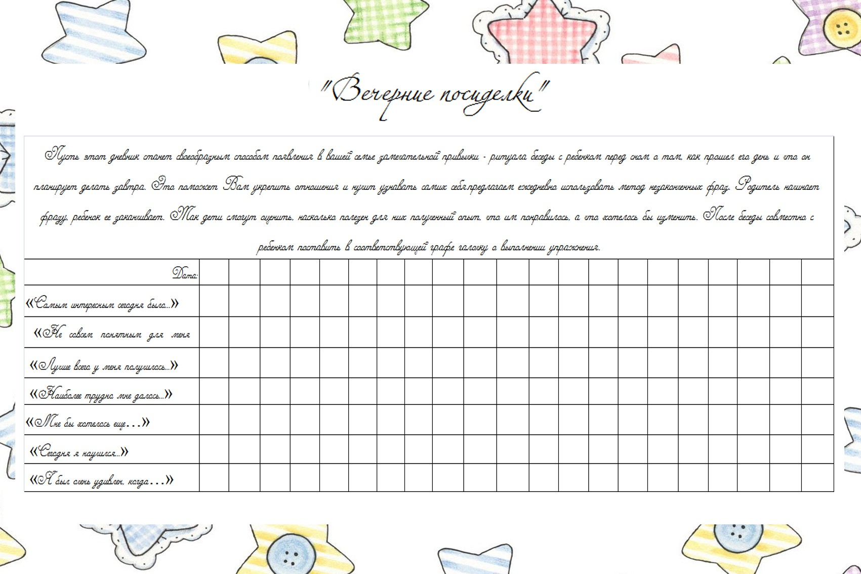
ГУ ДПО "Институт развития образования Забайкальского края"

